
eponge vegetale gros travaux
FICHE TECHNIQUE

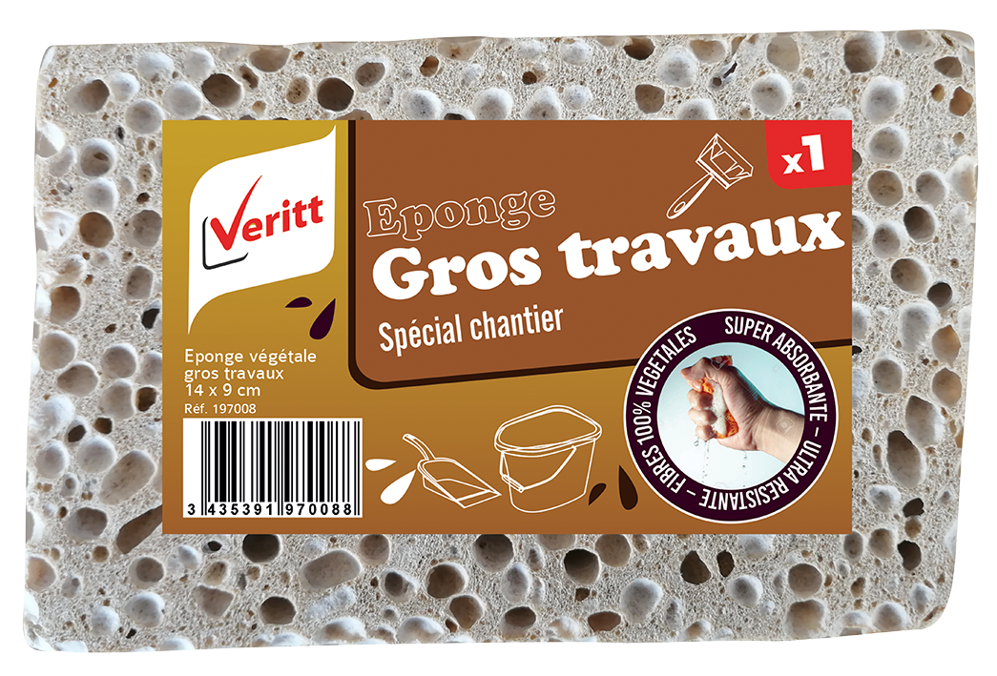
Photo non contractuelle (voir descriptif)

Code produit

197008

Gencod produit


1 - Descriptif général

Eponge végétale gros travaux

2 - Caractéristiques techniques

Poids : 92g
Dimension : 140x90x50mm

3 - Composition

Cellulose obtenue à partir de pâte à bois et de cellulose naturelle
Structure renforcée avec du coton

4 - Propriétés  Densité : 0.032g/cm3  Humidité/poids sec : 70%  Absorption : > 0.6 l/dm3  Ténacité : > 0.8 daN/cm² | 5 - Caractéristiques physico-chimiques
6 - Utilisation et conseils d’utilisation

Idéale pour nettoyer, lessiver et essuyer les surfaces
Grande capacité d’absorption et grande résistance au déchirement
Rincer abondamment avant et après utilisation. N’utiliser d’Eau de Javel que fortement diluée ( <1 g/l)
Lavable en machine à 60°

7 - Conditionnement et logistique

Conditionnement : à l’unité
Carton : par 10

